**九年级 《6.4巧用“基本图形” 探索相似条件》 分层作业**

班级 姓名 预选分组___________

A1、如图1，▱ABCD中，点E是AD的中点，EC交对角线BD于点F，则 $\frac{DF}{BF}=$（ ）

A、 $\frac{2}{3}$ B、2 C、 $\frac{1}{3}$ D、 $\frac{1}{2}$

A2、若∆ABC~∆DEF，BC=6，EF=4，则 $\frac{AC}{DF}=$（ ）

A、 $\frac{4}{9}$ B、 $\frac{9}{4}$ C、 $\frac{2}{3}$ D、 $\frac{3}{2}$

A3、如图2，在∆ABC中，D为AC边上一点，∠DBC=∠A，BC= $\sqrt{6}$，AC=3，则AD= （ ）

A、 $2$ B、 $1$ C、 $\frac{3}{2}$ D、 $\frac{5}{2}$

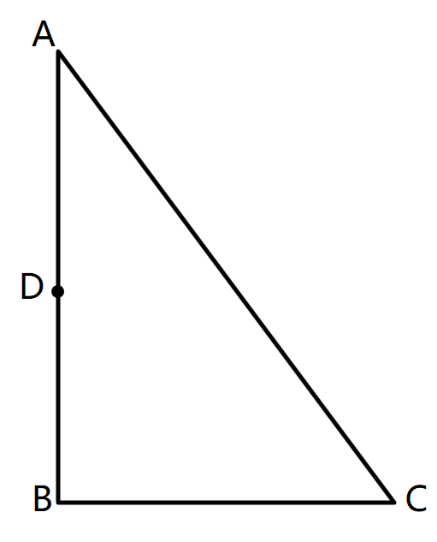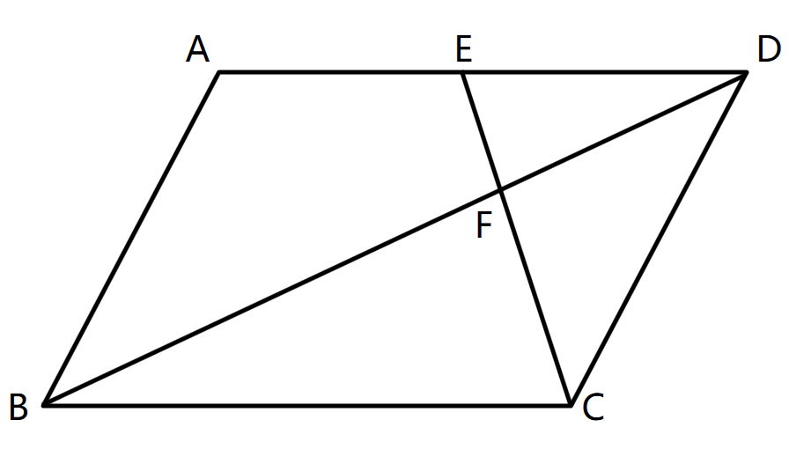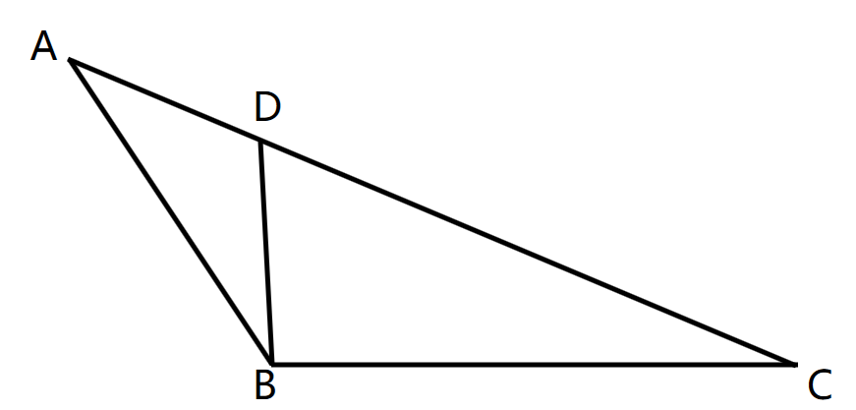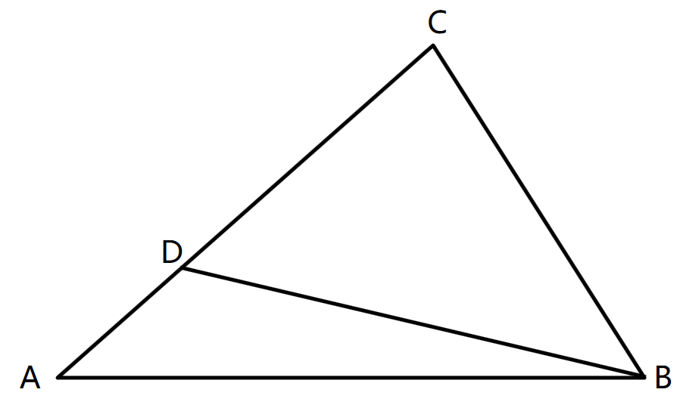

图1 图2 图3 图4

A4、如图3，在∆ABC中，∠A=30°，∠B=90°，D为AB的中点，E在线段AC上， $\frac{AD}{AB}=\frac{DE}{BC}$，则 $\frac{AE}{AC}=$

__________

A5、如图4，已知∆ABC中，点D是AC上一点，若∠ADB=∠ABC，BD= $\frac{1}{2}$ BC，则 $\frac{AC}{AB}=$

_______

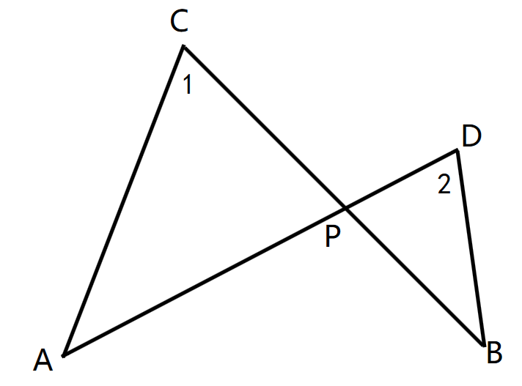A6、如图，AD、BC相交于点P，连接AC、BD，且∠1=∠2，AC=3,CP=2，DP=1，求BD的长。

B1、如图5，∆ABC内接于⊙O，AB为直径，D为⊙O上一点（位于AB下方），CD交AB于点E，若∠BDC=45°，BC= $6\sqrt{2}$，CE=2DE，则CE的长为（ ）

A、 $2\sqrt{6}$ B、 $4\sqrt{2}$ C、 $4\sqrt{3}$ D、 $3\sqrt{5}$

B2、如图6，在∆ABC中，AB=5，D、EF分别是边AC和AB上的点，且∠ADE=∠B，若AD·BC=10，则DE的长为____________

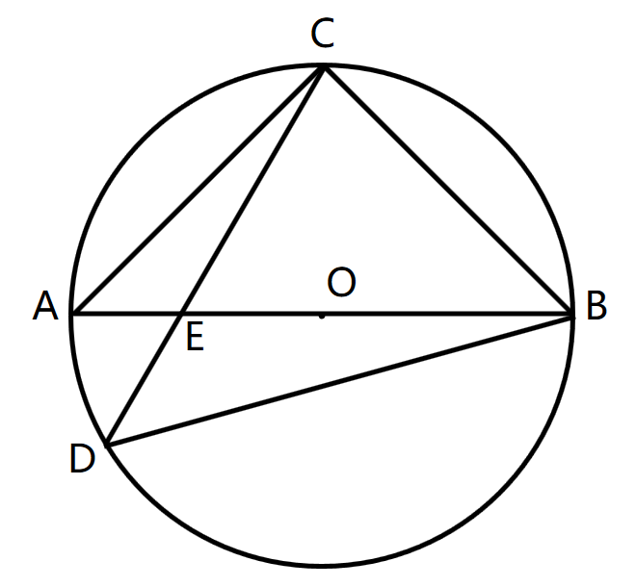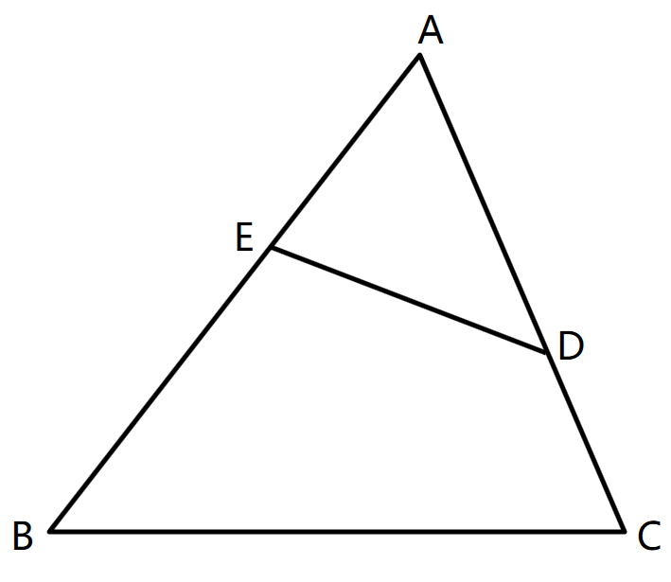

图5 图6

B3、如图，在∆ABC中，点D在BC上，连接AD，将∆ADC沿着AD折叠得到∆ADC’，AC’交BC于点E，DC’∥AB

1. 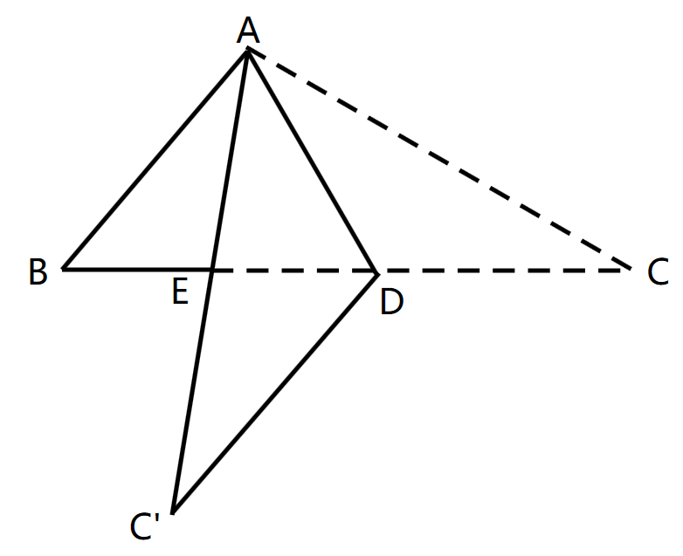求证：∆BEA~∆BAC
2. 若AB=6，DC=4，求 $\frac{AE}{AC}$ 的值及BC的长

B4、如图，在∆ABP中，C、D分别是AP、BP上的点，若CD=CP=4，DP=5，AC=3.5，BD=1

1. 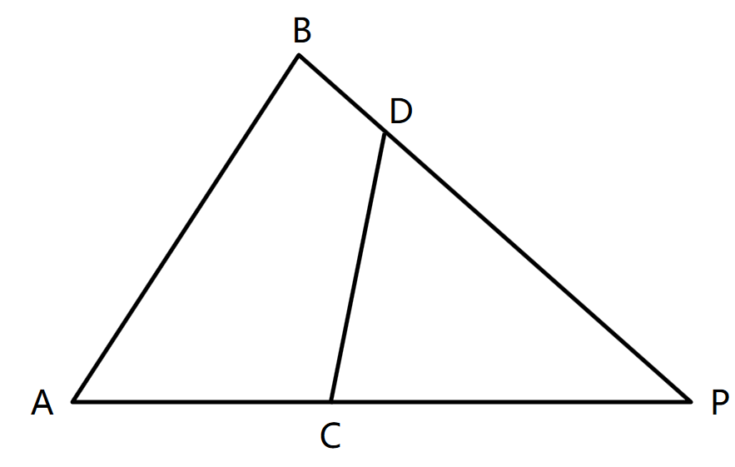求证：∆ABP~∆DCP
2. 求AB的长

C1、如图7，在Rt∆ABC中，∠C=90°，放置边长分别为3、4、x的三个正方形，则x的值为（ ）

A、 $12$ B、 $7$ C、 $6$ D、 $5$

C2、如图8，AB⊥BD，CD⊥BD，AB=6cm，CD=4cm，BD=14cm，点P在BD上由点B向点D方向移动，当∆APB与∆CPD相似时，PD=_____________________cm

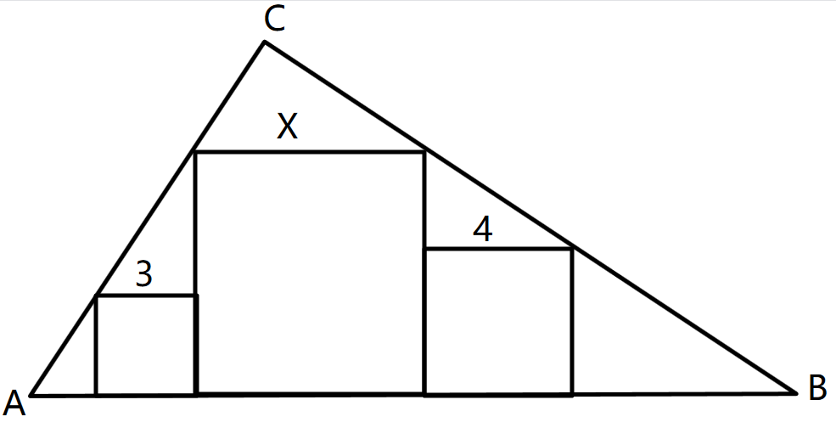

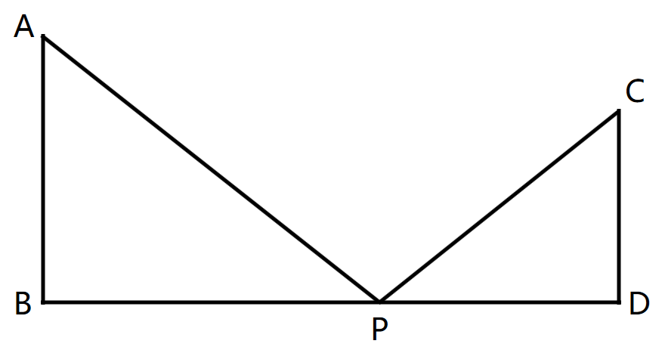

图7 图8

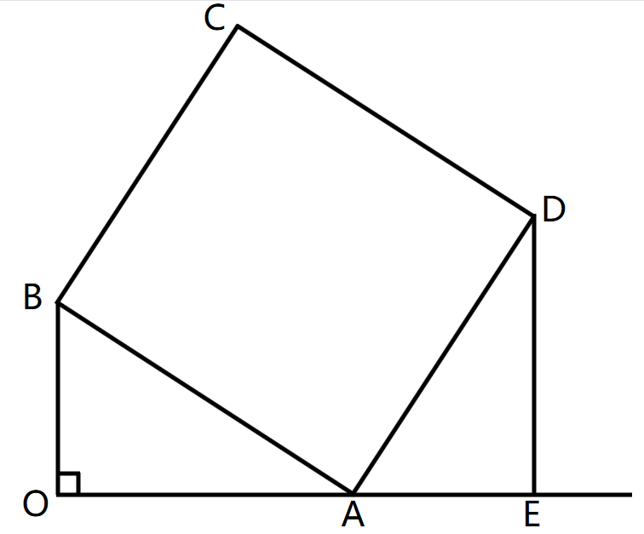C3、如图，已知OA⊥OB，OA=4，OB=3，以AB为边作矩形ABCD，使AD=a，过点D作DE垂直于OA的延长线于点E

（1）证明：∆OAB~∆EDA

（2）当a为何值时，∆OAB与∆EDA全等？请说明理由，并求出此时点C到OE的距离

D、请你根据自己的理解归纳相似的基本图形（可用思维导图形式表达）